LAPORAN

TOOLS PROGRAMMING WEB

“JavaScript Dasar (Sintaks, OOP, Variabel, Tipe data & Operator)”

Dosen Pengampu :

Ali Tarmuji, S.T., M.Cs.

DISUSUN OLEH :

NAMA : CHRIS TEPER FERDIYANTO

NIM : 2200018392

KELAS : I

MK : PEMROGRAMAN WEB

PROGRAM STUDI INFORMATIKA

FAKULTAS TEKNOLOGI INDUSTRI

UNIVERSITAS AHMAD DAHLAN

2023

1. Screenshot posisi file di folder webserver local

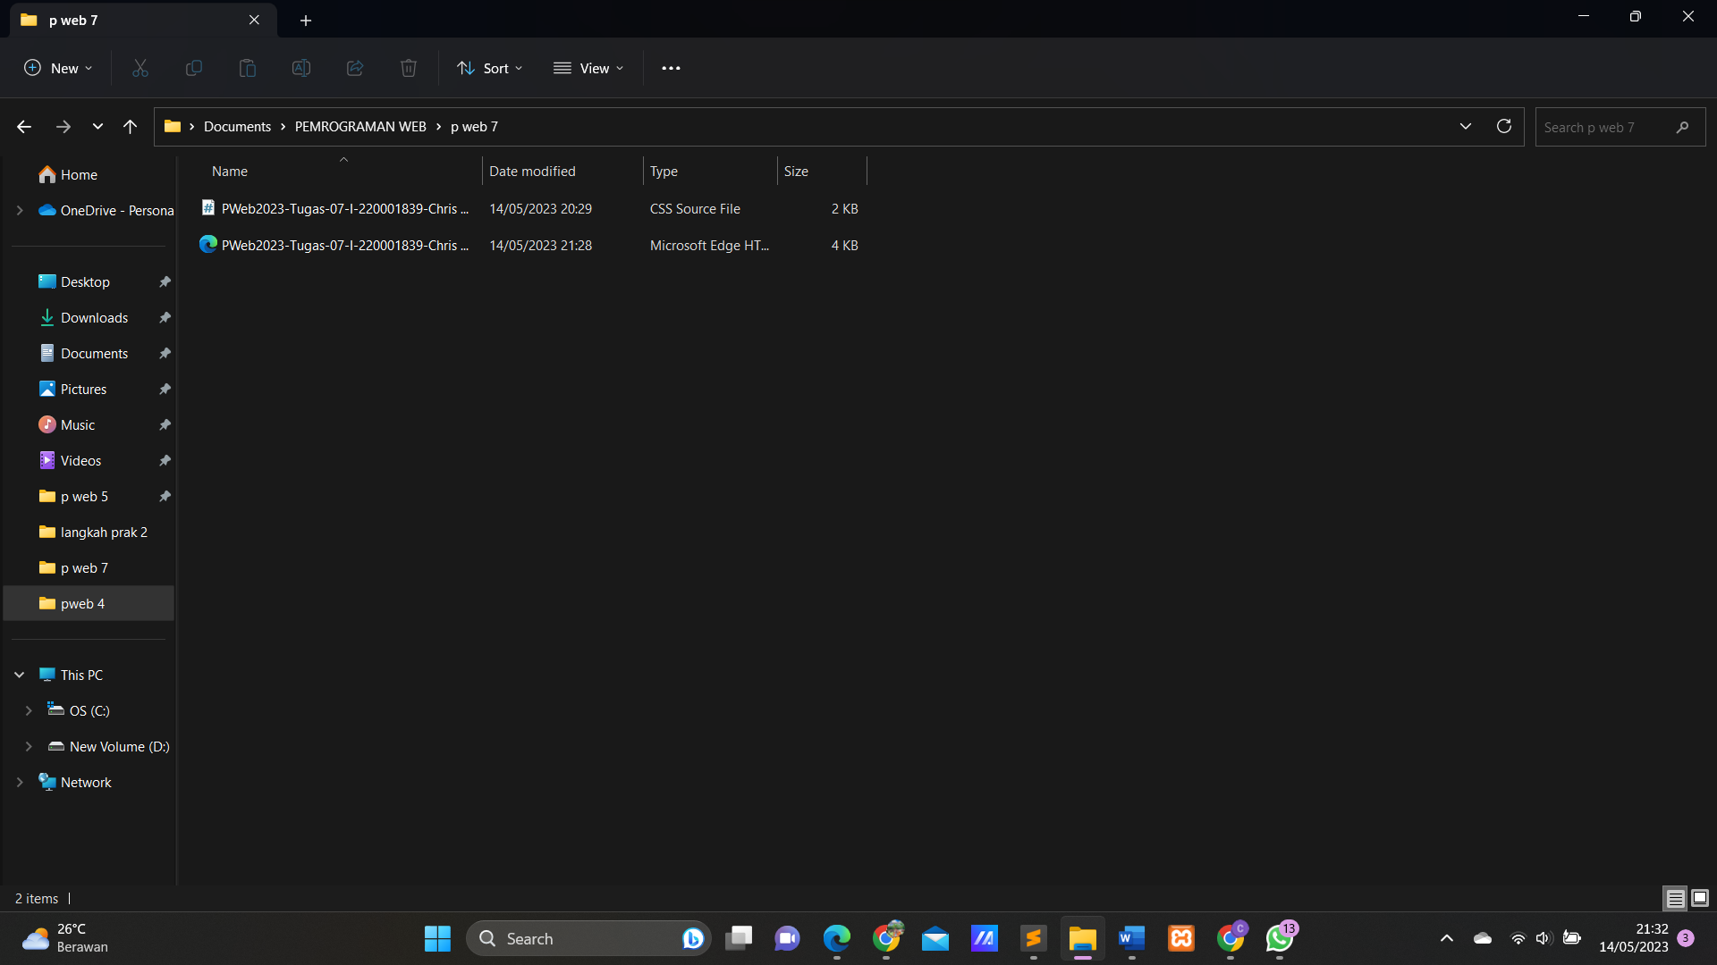

1. Screenshot posisi file di folder projek Gitlab

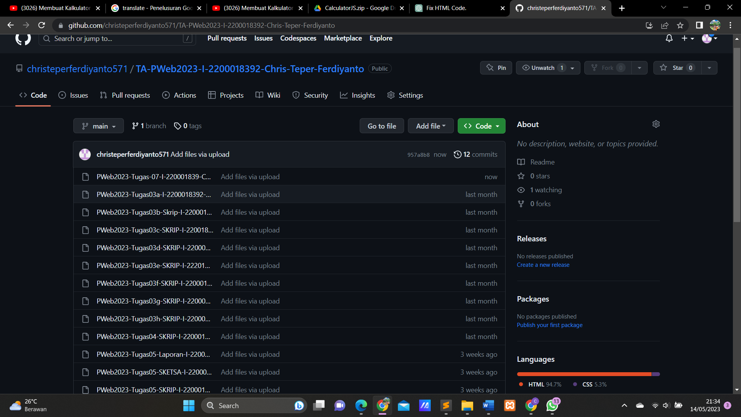

1. Screenshot tampilan program di beberapa browser(minimal 2)
   * Tampilan di Microsoft edge

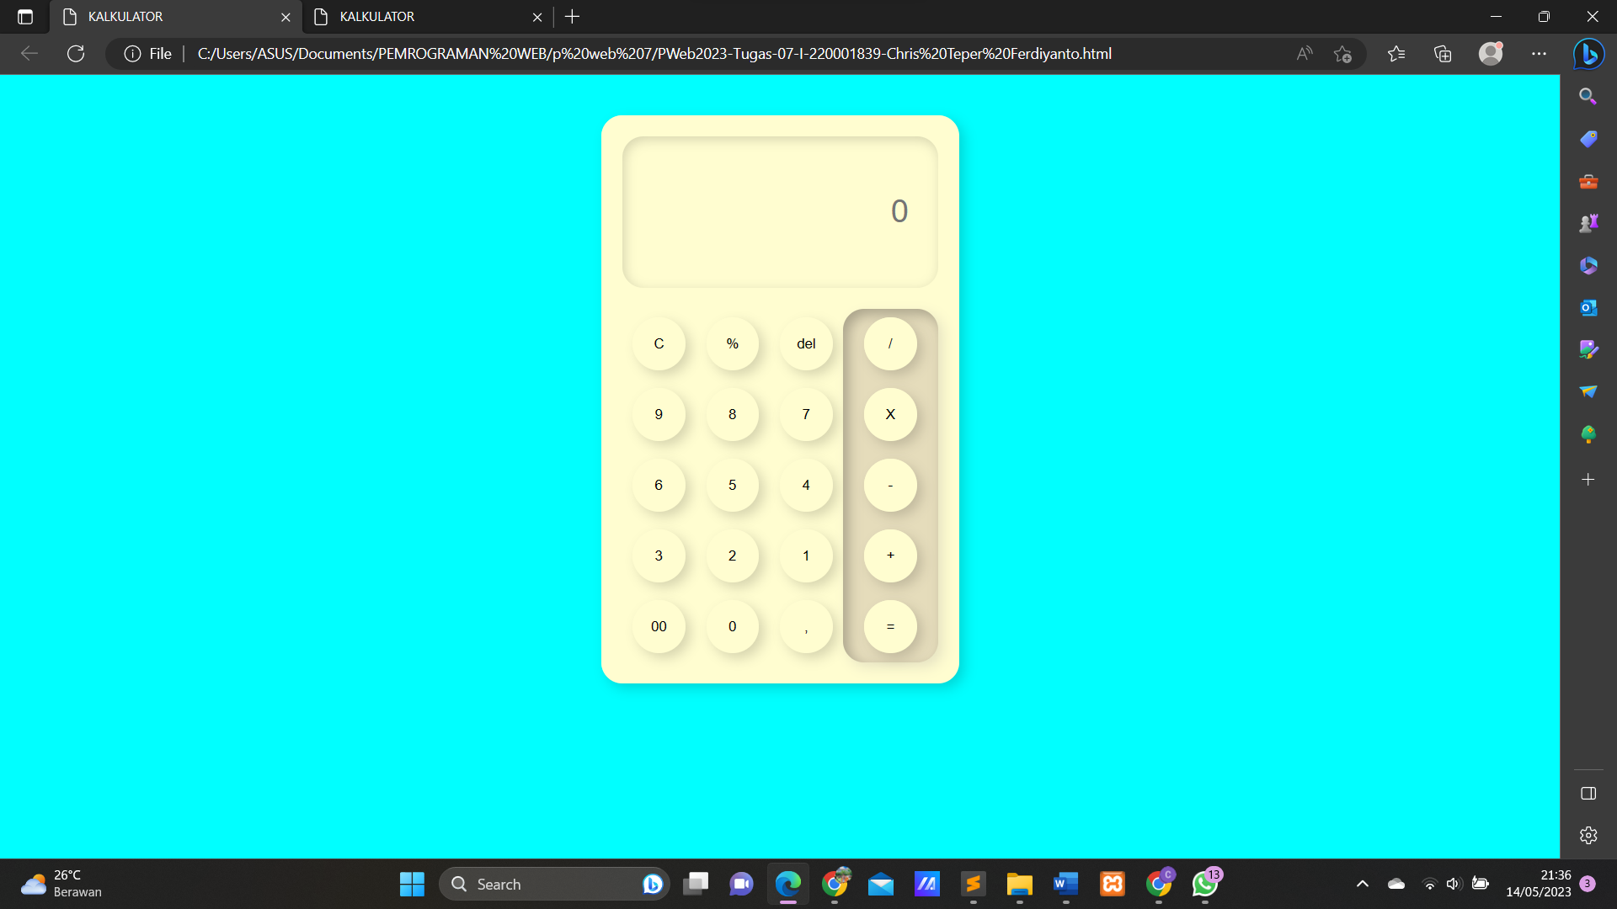

* + Tampilan di google chrome

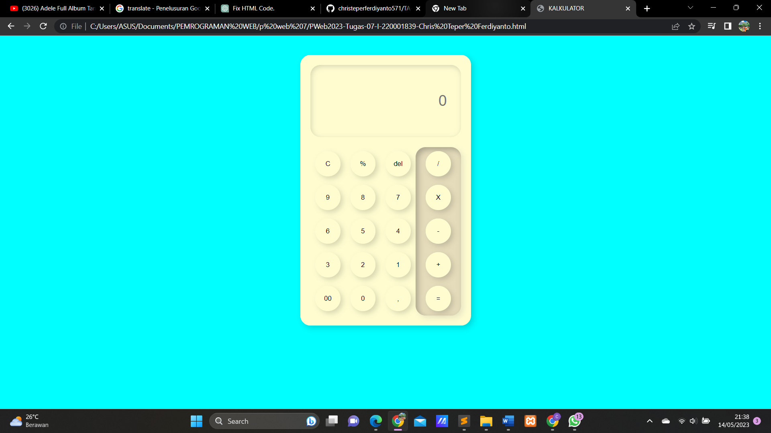

1. Listing program (text bukan capture)

Di sini saya menggunakan beberapa elemen JavaScript dasar pada program yang telah saya buat, seperti sintaks, OOP, variabel, tipe data, dan operator. Berikut ini merupakan penjelasannya:

* + 1. Disini di deklasikan bahasanya terlebih dahulu untuk bisa menggunkan Bahasa javacsript

<script language="Javascript">

</script>

* + 1. Dibwah ini merupakan perulangan yang di gunakan unntuk operator semuanya (/,\*,+,-,%,del,c) dan juga = itu untuk memunculkan hasilnya, disini untuk memunculkan hasilnya di bagian cont display = (a) =>{…} dan juga di bagian (‘screen’) yang saling berhubungan .
* Jika menekan “del” maka akan menghapus satu persatu dan juga sama seperti menekan “c” akan menghapus keseluruhan secara bersamaan
* Jika menekan “x” maka berfungsi untuk mengalikan antar bilangan
* / untuk membagi bilangan
* + berguna menjumlahkan bilangan
* - untuk mengurangi bilangan
* % bilangan persen
* Disini jika hasilnya atau angka yang dimasukkan salah maka akan muncul eror

<script language="Javascript">

const result = document.getElementById('screen');

const display = (a) => {

if (a === 'clear') {

result.value = '';

} else if (a === 'del') {

result.value = result.value.slice(0, -1);

} else if (a === 'action') {

try {

result.value = eval(result.value);

} catch (error) {

alert('Error');

}

} else {

result.value += a;

}

};

* + 1. Dan juga ada peprulangan yang di buat untuk menghasilkan nilai 1 sampai 9

for (let i = 9; i >= 1; i--) {

document.write(`<button class="tombol" onclick="display(${i})">${i}</button>`

);

}

* untuk memasukkan nilai variabel’ i” ke dalam string yang dibangun
* Kata “let’ merupakan untuk mendeklarasikan i

1. Proses pengamatan jalannya program saat di browsing
   * Setelah di jalankan di browser maka aka nada body yang di sajika sengan warna cyan, card yang memiliki warna #fffdd0 (kuning pucat), display warna #fffdd0, tombol kanan, dan juga tombol kiri
   * Tombol kiri merupakan yang berisi c, %, del, 9, 8, 7, 6, 5, 4, 3, 2, 1, 00, 0, , .
   * Dan tombol kanan berisikan /, x, -, +, =



* + Hasil jika di jalankan contoh jika perkalian

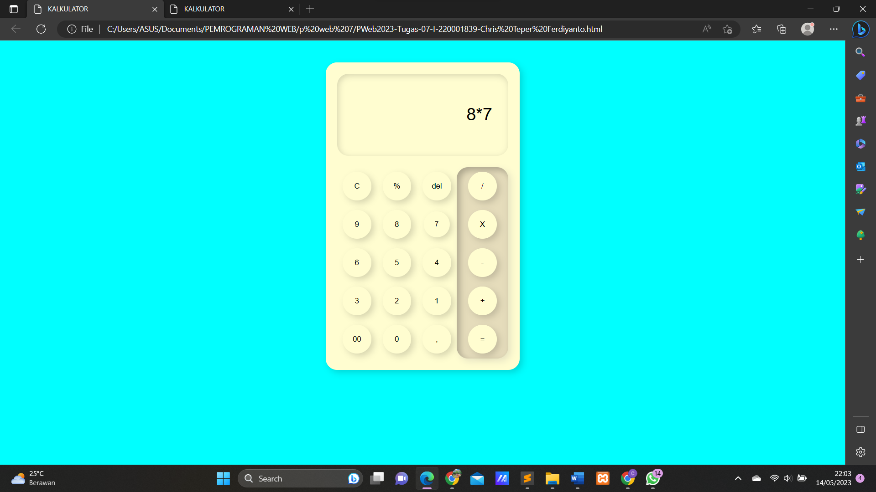

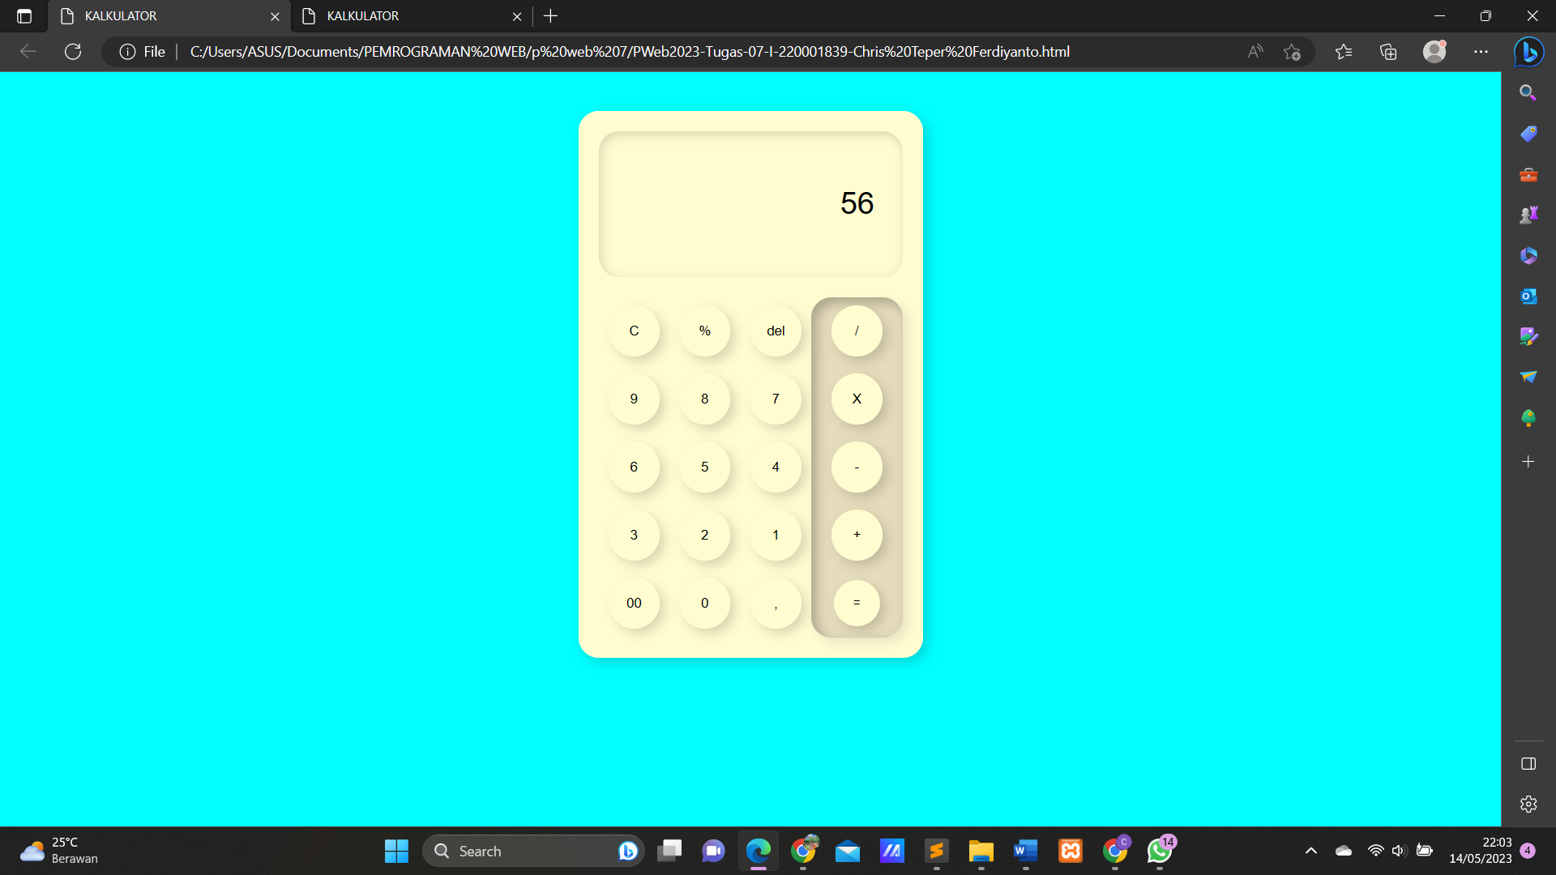

* + Kalkulator error jik memasukkan nilai yang salah, dibawah ini memasukan 2, terus di tekan = maka akan keluar notifikasi eror, untuk menggunakan Kembali maka tekan ok

